

**Gestão do DEI**

Bases de Dados

**Grupo 607**

Carlos N. Duarte (up201708804) [*up201708804@fe.up.pt*](mailto:up201708804@fe.up.pt)

Pedro Pereira (up201708807)[*up201708807@fe.up.pt*](mailto:up201708804@fe.up.pt)

Simão Oliveira (up201603173) [*up201603173@fe.up.pt*](mailto:up201603173@fe.up.pt)

12/03/2019

# Índice

**Índice** **2**

**1. Contexto do projeto** **3**

Membro 3

Estudante 3

Professor 3

Curso 3

Classificação 3

Núcleo 4

Evento 4

Sala 4

Staff 4

Área científica 4

Laboratório 5

Gabinete 5

Comissão 5

Comissão Executiva 5

Comissão Científica 5

Comissão de Acompanhamento 5

**2. UML** **6**

**3. Modelo Relacional** **7**

**4. Dependências Funcionais e Formas Normais** **8**

**5. Restrições** **9**

# 

# **1. Contexto do projeto**

Para o projeto desta unidade curricular, o nosso grupo decidiu modelar o funcionamento de uma base de dados para o Departamento de Engenharia Informática (DEI). Desta forma, apresentamos de seguida a estrutura do trabalho, sendo que cada parágrafo corresponde a uma classe do diagrama UML apresentado na secção seguinte.

## Membro

A classe Membro engloba todas as pessoas pertencentes ao DEI. Estas podem ser do tipo Estudante, Staffou Professor. Resolvemos criar esta generalização pois todas estas 3 classes têm em comum vários atributos: nome, telemóvel, data de nascimento, e morada.

## Estudante

Um Estudante pode pertencer a um curso, frequentando-o de acordo com um determinado regime (total ou parcial). Cada estudante tem uma classificação associada ao curso que frequenta. Pode ser membro de um núcleo ou de uma comissão de acompanhamento.

## Professor

Um Professortem como atributo específico o NIF. Este leciona disciplinas de um determinado Curso, podendo ou não ser diretor desse mesmo curso (apenas pode ser diretor de um curso). Cada Professor é especializado numa ou mais áreas científicas, está instalado num gabinete e pode ou não coordenar ou estar associado a um laboratório*.* Caso seja selecionado, pode pertencer a uma ou mais comissões: executiva, científica ou de acompanhamento.

## Curso

Cada curso é composto, a nível dos seus membros, por um conjunto de estudantes, por professores que lecionam as disciplinas e por elementos do staff que gerem o seu funcionamento. O curso tem obrigatoriamente que ter um diretor, bem como três tipos de comissão: executiva, científica e de acompanhamento.

## Classificação

Cada estudante de um determinado curso possui uma classificação, denotada por um valor entre 0 e 20, que representa o desempenho do estudante nesse mesmo curso.

## Núcleo

Um núcleo estudantil é composto por um conjunto de estudantes que podem organizar eventos. O núcleo localiza-se numa sala.

## Evento

É recorrente a organização de eventos quer por parte dos núcleos de estudantes, quer por parte de um conjunto de professores. Estes eventos caracterizam-se por terem um nome e as datas de início e fim entre as quais decorrem.

## Sala

O DEI tem diversas salas que podem ser utilizadas tanto para a realização de eventos quanto para alojarem núcleos. As salas têm um número que as identifica e uma quantidade de computadores disponíveis. São administradas por elementos do staff.

## Staff

O staff pode atuar sobre diversas áreas de trabalho, tendo cada membro um NIF que o singulariza. A sua principal função é gerir o funcionamento dos diversos cursos pertencentes ao DEI.

## Área científica

Esta classe foi incluída no nosso modelo para caracterizar melhor os diversos professores pertencentes ao DEI. Isto porque existem diversas áreas da ciência nas quais um professor se pode especializar. Uma área científica é composta por super-áreas, que correspondem às áreas do conhecimento mais gerais, e por sub-áreas, que referem a tópicos mais específicos dentro de uma super-área. Por exemplo, Física é uma super-área que abrange Eletromagnetismo e Física Quântica, ambas sub-áreas. Como é evidente, vários professores podem dominar uma mesma área científica, por sua vez, um professor pode por sua vez, especializar-se em mais que uma área.

Uma área também caracteriza um laboratório, representando o domínio do trabalho que lá é desenvolvido.

## Laboratório

Um laboratório é composto por um conjunto de professores que lá realizam investigação acerca de uma ou mais áreas científicas em específico. Um desses professores é o coordenador do laboratório, que gere o seu funcionamento.

## Gabinete

Os gabinetes são o espaço de trabalho dos professores. São caracterizados por um número identificador.

## Comissão

Uma comissão é identificada por um ID e pode ter três tipos diferentes: Executiva, Científica e de Acompanhamento.

## Comissão Executiva

É composta exclusivamente por professores, sendo esta comissão que toma decisões acerca do funcionamento e gestão do curso. Só existe uma no departamento.

## Comissão Científica

Também apenas composta por professores, é caracterizada por tratar dos planos curriculares de um curso. Existe uma comissão científica por curso.

## Comissão de Acompanhamento

Formada por professores e alunos, é o elo de ligação entre docentes e estudantes. Tal como nas outras comissões, apenas pode haver uma por curso.

# 

# **2. UML**

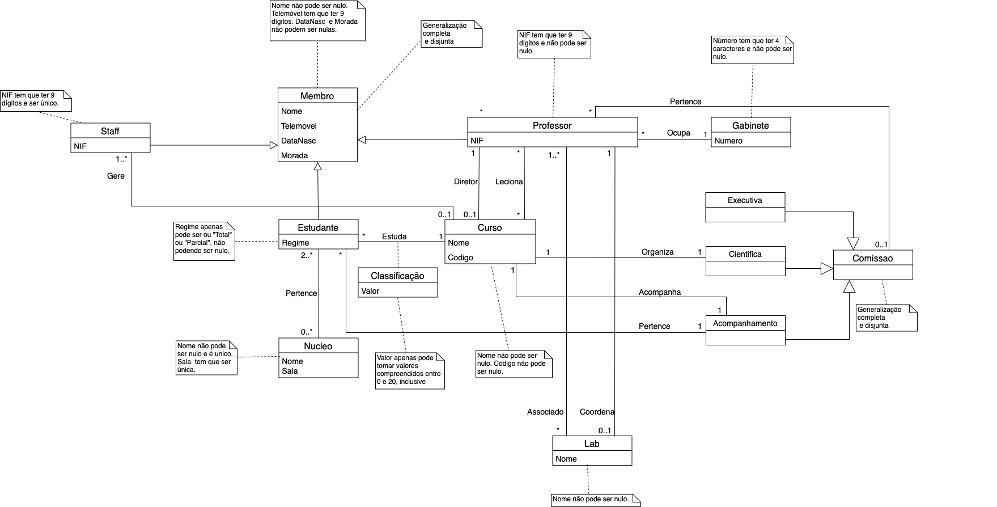

# **3. Modelo Relacional**

**Staff** (staffID, nome, numTele, dataNasc, morada, nif)

staffID → nome, numTele, dataNasc, morada, nif

**Estudante** (estudanteID, nome, numTele, dataNasc, morada, regimeTotal, codigoCurso →Curso)

estudanteID → nome, numTele, dataNasc, morada, regimeTotal, codigoCurso

**Prof** (profID, nome, numTele, dataNasc, morada, nif, numGabin → Gabinete)

profID → nome, numTele, dataNasc, morada, nif, numGabin

**Gabinete** (numero)

**Curso** (codigo, nome, diretor → Prof)

codigo → nome, diretor

diretor → codigo, nome

**StaffDoCurso** (codigoCurso → Curso, staffID → Staff)

codigoCurso → staffID

**Leciona** (profID → Prof, codigoCurso→ Curso)

**Classificação** (estudanteID → Estudante, codigoCurso→ Curso, valor)

estudanteID, codigoCurso → valor

**Lab** (labID, nome, profID → Professor)

labID → nome, profID

profID → labID, nome

**ProfAssocALab** (profID→ Prof, labID→ Lab)

**ComissaoExecutiva** ( profID → Prof)

**ComissãoCientifica** ( codigoCurso→ Curso, profID → Prof)

**ComissaoAcompanhamento** ( codigoCurso→Curso, estudanteID→Estudante, profID→ Prof)

**Nucleo** (nucleoID, nome, sala)

nucleoID → nome, sala

**EstudanteNucleo** (estudanteID → Estudante, nucleoID → Nucleo)

# **4. Dependências Funcionais e Formas Normais**

No capítulo anterior foram definidas várias relações. Algumas destas relações estão associadas a dependências funcionais, as quais têm a chave da relação no seu lado esquerdo. Por isso, o fecho dos atributos no lado esquerdo, são todos os atributos, como se verifica:

**Staff**

{staffID}+ = {nome, numTele, dataNasc, morada, nif}

**Estudante**

{estudanteID}+ = {nome, numTele, dataNasc, morada, regimeTotal, codigoCurso}

**Prof**

{profID}+ = {nome, numTele, dataNasc, morada, nif, numGabin}

**Curso**

{codigo}⁺ = {nome, diretor}

{diretor}⁺ = {nome, codigo}

**StaffDoCurso**

{codigoCurso}+ = {staffID}

**Classificacao**

{estudanteID, codigoCurso}+ = {valor}

**Lab**

{labID}+ = {nome, profID}

{profID}+ = {labID, nome}

**Nucleo**

{nucleoID}+ = {nome, sala}

Podemos assim concluir que como o lado esquerdo das dependências funcionais é a chave da relação que o modelo apresentado para estas relações se encontra na BCNF, sem alguma violação encontrada e ainda, se encontra na 3NF.

A relação Gabinete não têm dependências funcionais uma vez que se trata de apenas um tuplo.

As restantes relações não têm dependências associadas uma vez tratarem se de associações de muitos para muitos. Por exemplo, a relação EstudanteNucleo, estudante →nucleo, não é uma dependencia possível pois um estudante pode pertencer a vários núcleos estudantis. Por outro lado, a dependencia inversa também não seria possível pois um nucleo é constituído por vários estudantes. Este exemplo pode ser aplicado a todas as outras relações que não foram referidas neste capítulo.

# 5. Restrições

**Staff**:

* staffID é chave primária;
* nome não pode ser nulo;
* numTele não pode ser nulo e tem que ter 9 dígitos;
* dataNasc não pode ser nulo, formato ;
* morada não pode ser nula;
* NIF tem que ter 9 dígitos, ser único e não pode ser nulo;

**Estudante**:

* estudanteID é chave primária;
* nome não pode ser nulo;
* numTele não pode ser nulo e tem que ter 9 dígitos;
* dataNasc não pode ser nulo;
* morada não pode ser nula;
* regime só pode ser ou 0 ou 1, sendo que se for 1 o regime é total, e se for 0 é parcial;
* codigoCurso é chave estrangeira;

**Núcleo**:

* nucleoID é chave primária;
* nome não pode ser nulo;
* sala não pode ser nula e tem que ser única;

**Classificacao**:

* estudanteID e codigoCurso são primary key;
* valor apenas pode tomar valores compreendidos entre 0 e 20, inclusive;
* estudanteID não pode ser nulo;
* codigoCurso não pode ser nulo;
* estudanteID e codigoCurso são chaves estrangeiras;

**Prof**:

* profID é chave primária;
* nome não pode ser nulo;
* numTele não pode ser nulo;
* nif tem que ter 9 dígitos, é único e não pode ser nulo;
* numGabin é chave estrangeira

**Curso**:

* codigo não pode ser nulo;
* nome não pode ser nulo;
* diretor é uma chave estrangeira que referencia um profID;

**Lab**:

* labID e profID são chave primária;
* labID não pode ser nulo;
* nome não pode ser nulo;
* profID tem que ser único e não pode ser nulo;
* profID é chave estrangeira;

**Gabinete**:

* numero tem que ter 4 caracteres é chave primária;

**StaffDoCurso**:

* codigo é chave primária e estrangeira;
* staffID é chave primária e estrangeira;

**Leciona**:

* profID e codigoCurso é chave primária;
* profID é chave estrangeira;
* codigoCurso é chave estrangeira;

**ProfAssocLab**:

* profID e labID é chave primária;
* profID e labID são chaves estrangeiras;

**ComissaoExecutiva**:

* profID é chave primária e estrangeira;

**ComissaoCientifica**:

* codigoCurso e profID são chave primária;
* codigoCurso é chave estrangeira;

**ComissaoAcompanhamento**:

* codigoCurso, estudanteID e profID são chave primária;
* codigoCurso, estudanteID e profID são chaves estrangeiras;

**EstudanteNucleo**:

* estudanteID e nucleoID são chave primária;
* estudanteID e nucleoID são chaves estrangeiras;